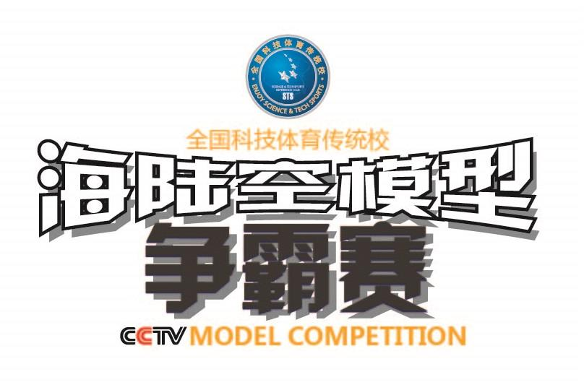
竞赛规则（2016）
总 则
- 参赛模型自备，允许改装；
- 比赛共设四场，前三场为晋级赛，第四场为决赛；
- 晋级赛六个队采取抽签方式选择参赛秩序，第一、二场各三个队参赛，每场比赛设两个回合，每场比赛总分最高的参赛队直接晋级决赛，如分值相同用时短者晋级；淘汰的队伍进入第三场复活赛，总分最高的晋级决赛；
- 决赛设两个回合，其中教练完成第一个回合比赛，学生完成第二个回合得比赛，根据两个回合总积分确定冠、亚、季军；
- 每队五名选手，一名教练员，一名领队；
- 每回合比赛需有一名女选手参赛；
- 每队在完成任务科目均有三次挑战机会，提前完成任务每5秒加一分，允许更换模型；
- 比赛奖项增设三名金牌教练，三名最佳队员，两个最佳组织奖。

竞赛细则
第一场 抢滩登陆
晋级赛
回合 | 比赛规则 | 模型
1  打击  海盗 | 背景：一群海盗盘踞在一座孤岛上。他们对船只的航行造成巨大的损失。因此，必须铲除这颗航运航线上的毒瘤。  规则：比赛在室内进行。每队派四名选手分两组依次参赛。选手（每队需有一名女选手）遥控直升机经航母起飞、穿过桥洞、飞越峡谷、到达目标区域由另一名选手遥控发射导弹清除指定目标（每组两次射击机会）、返回航母降落。  比赛过程中模型出现故障无法自行起飞或坠毁，允许助手进行修理或更换模型，比赛时间6分钟。  计分方法：航母起飞10分、桥洞10分、峡谷10分、定点清除10分、航母降落10分。  成绩评定：  两组选手得分之和为本队成绩。 | 直升机  飞神FST6242
2  开辟  航线 | 背景：海盗为了报复，他们在航线上布置了地雷，对过往的船只造成威胁。因此，海警船必须清除这些地雷，重新把航线打通。  规则：比赛在室内进行。每队派三名选手同时参赛。三名选手遥控海警船完成基地起航、“S”弯道、穿过海峡、扫雷、巡航永暑岛（进港停靠）、返回基地。比赛过程中模型出现故障，允许助手进行修理或更换模型，比赛时间10分钟。  计分方法：  每队最后一名选手通过障碍计分，每完成一个任务得20分，每扫除一个地雷得4分。  成绩评定：  三名选手得分之和为本队成绩 | 海警船  （杭州中天）

第二场 紧急集结

回合 | 比赛规则 | 模型
1  空中  侦查 | 背景：为了消灭恐怖分子，坦克部队必须向某地集结。而集结区域是陌生区域，因此，必须派出侦查机进行区域扫描，以确保坦克集结顺利完成。  规则：比赛在室外进行。每队派三名选手同时参赛。三名选手分别遥控四轴飞行器经基地起飞、穿过树林、经过桥洞、穿越山洞、到达指定目标区域停靠、返回基地降落。  比赛过程中模型出现故障无法自行起飞或坠毁，允许助手进行修理或更换模型，比赛时间5分钟。  计分方法：  起飞10分、降落10分、每越过一个障碍得 10 分。  成绩评定：  三名选手得分之和为本队成绩。 | 蜻蜓四轴飞行器（永康飞神）  FSH8211S
2  铁甲  出击 | 背景：在坦克集结的道路上危险重重。残余的恐怖分子隐藏在一座旧建筑内。坦克部队必须在短时间内消灭残余的恐怖分子，然后赶到集结地。否则，坦克通过的桥梁就会被恐怖分子炸毁。  规则：比赛在室外进行。每队派三名选手同时参赛。选手按照规定线路行驶，依次完成崖壁斜坡、水面浮桥、水道、打靶、钢丝索桥（或板桥） 、深沟、等障碍。  每名选手需使用坦克炮击倒指定靶标，每名选手出发开始计时，90 秒后板桥将被炸断，此时将只能选择通过钢丝索桥。比赛时间为 6分钟。  计分方法：  每越过一个障碍 10 分；  击倒 1 个靶标碍 10 分；  三名选手得分之和为本队成绩。 | 1/16 坦克  （恒龙T99）
第三场 乘胜追击（复活赛）

回合 | 比赛规则 | 模型
1  极速  追击 | 背景：几名恐怖分子驾车逃窜，特警追击，必须将歹徒绳之以法。  规则：比赛在室外进行。每队派三名选手依次参赛。比赛采用接力方式进行，四组进行抽签选出角色（追逐者和被追踪者）每队各一名选手同时从各自的起点线出发经过火海、下水管、穿越墙壁、水沟等障碍，每名队员按照规定路线行驶两圈经过终点后本队第二名队员接力出发完成同样的任务，以此类推。  比赛过程中模型出现故障或坠毁，允许助手进行修理或更换模型，比赛时间8分钟。  计分方法：  每越过一个障碍得 10 分，每队最后一名选手率先通过终点奖励时间10秒。  成绩评定：  三名选手得分之和为本队成绩。 | 沙漠越野车  （飞神FS53910）
2  穿越  荒野 | 背景：恐怖分子在荒山野岭偷偷研制生化武器失败，但对环境造成了严重的污染。防爆小组要派出无人车，对污染区域进行侦查。  规则：比赛在室外进行。每队派三名选手依次参赛。比赛采用接力方式进行，四组进行抽签分组，每队各一名选手同时从起点线出发经过乱石路面、水池、索桥、S形山道等障碍，每名队员按照规定路线行驶经过终点后本队第二名队员接力出发完成同样的任务，以此类推。  比赛过程中模型出现故障或坠毁，允许助手进行修理或更换模型，比赛时间10分钟。  计分方法：  每越过一个障碍得 10 分，每队最后一名选手率先通过终点奖励时间10秒。  成绩评定：  三名选手得分之和为本队成绩。 | 攀爬车  （飞神FS53501）
第四场 联合救援
总决赛
回合 | 比赛规则 | 模型
1  灾情  速递 | 背景：山区发生地震，为了把灾情及时通报后方，一名越野车手不畏艰险，独自一人驾车前行。  规则：比赛在室外进行，参赛人为每队教练（1人），必须是本校教师。大脚车飞跃断桥、穿越火海，过弯道、沙漠、枯木桥，最终通过至少10米宽水面，到达终点。  记分方法：  每通过一个障碍得10分；  成功通过水面得20分。 | 防水大脚车  （可水上行驶，永康飞神负责改造，每队一辆）
2  联合救援 | 背景：由于地震，城市损毁严重。救援队继续药品。而药品必须通过海、陆、空联合接力才能送到灾区。  任务：室外场地比赛，每队派出五位选手分别参加比赛。第一名选手遥控四轴飞行器按规定路线穿过树林、桥洞、峡谷等障碍，将药品运送到运输船甲板上。三名选手操控船模，接到药品之后，穿过气球窄道，操控海警船排除障碍，运输船将救援药品运送至码头在指定位置停靠。选手遥控车辆到达断桥处，由另一名选手操控叉车将断桥搭建好，车辆继续按规定路线行驶，遇到火点触发后由另一名操控消防车进行灭火，经过水道，升降桥等障碍，运到药品到达救援地点之后撞击开关至海陆空模型争霸赛旗帜升起完成比赛。比赛时间为10分钟。  计分方法：  每通过一个障碍得10分。  成绩评定：  选手得分之和为该队得分；得分相同的，用时少者为胜。  第一回合教练得分与第二回合学生得分总和为该队成绩。 | 蜻蜓四轴飞行器（永康飞神）  FSH8211S  海警船  （杭州中天）  运输船  （恒龙 3810）  1：16平跑车  （飞神FS73101）  飞神消防车  飞神叉车

